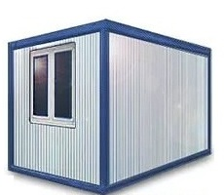
Вагон-бытовки
Производство в Уфе!

от 49 000 руб.

Мобильные здания и сооружения. В основном используются для временного проживания людей на строительных объектах и рабочих площадках. Также блок-контейнеры могут быть использованы в качестве летнего домика на даче, бани из бруса, сантехнических узлов, мобильных столовых, ларьков киосков и тд. У Нас собственное производство. Поэтому мы можем выполнить различные исполнения конструкций под заказ клиента. В короткие сроки и выгодным ценам! 8(927)238-24-74

СКИДКА 5% при оплате наличными!!! Успей заказать!!!
Размер | Эконом | Стандарт | Люкс
2м*2,4м | 49 000р. | 59 000р. | 75 000р.
3м*2,4м | 59 000р. | 78 000р. | 89 000р.
4м*2,4м | 77 000р. | 96 000р. | 105 000р.
5м*2,4м | 94 000р. | 114 000р. | 124 000р.
6м*2,4м |  | 129 000р. | 143 000р.
под заказ | по договоренности
Полная Разводка Электричества в ПОДАРОК!!!
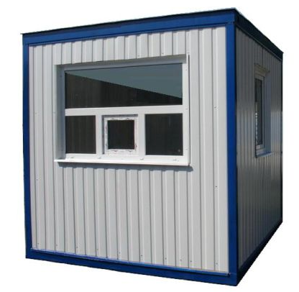

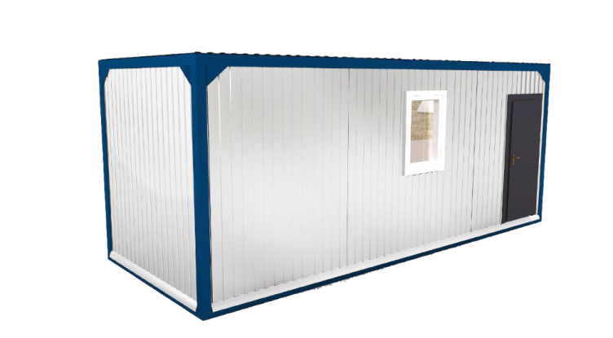
Покупая Вагон-Бытовки у Нас,
Вы получаете Отличное Качество, Красоту, Долговечность!

Остались вопросы? Звоните нам:
+7 (347) 298 58 83
+7 (927) 238 24 74
и вы получите квалифицированную помощь в выборе и расчете товаров!

Предлагаем Вашему вниманию Вагон-бытовки основных классов: Эконом, Стандарт, Люкс.
ЭКОНОМ:
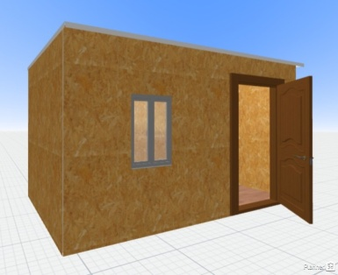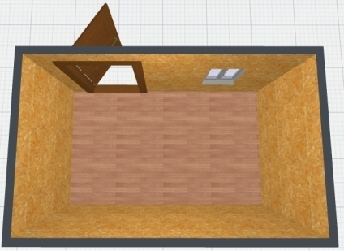
Каркас — дерево брус 100*50 , 50*50 , 100*150
Полы и перекрытия — доска 150*25
Облицовка крыши — профнастил оцинкованный. Стены снаружи ОСП 6мм.
Внутренняя обшивка:
стены и потолок — ОСП 6мм,
полы — линолеум
Утеплитель — минвата 50мм + гидропароизоляция
Окно 600*900 пластиковое поворотно-откидное
Дверь с замком китай

СТАНДАРТ:
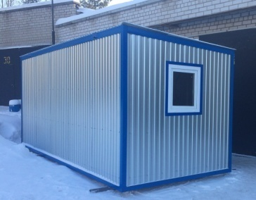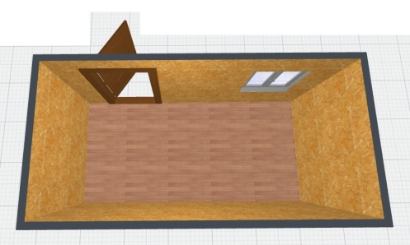
Каркас —металлический уголок 75мм, 63мм и брус 100*50
Полы и перекрытия — доска 150*25 и брус 100*50
Облицовка стен и крыши — профнастил оцинкованный и цветные углы и откосы окон
Внутренняя обшивка:
стены и потолок — ОСП 6мм,
полы — линолеум
Утеплитель — минвата 100мм стены пол и потолок, + гидропароизоляция
Окно 1000*1000 пластиковое поворотно-откидное
Дверь с замком метал

ЛЮКС:
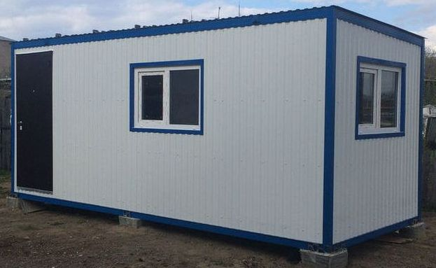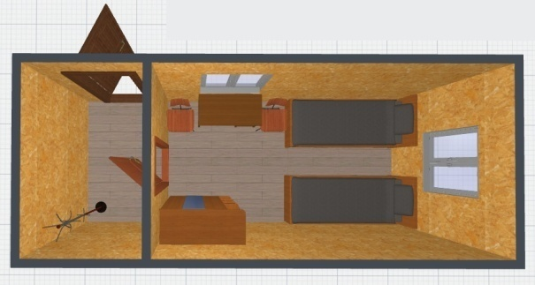
Каркас —металлический швеллер 100*50, металлический уголок 63мм и брус 100*50
Полы и перекрытия — доска 150*25 и брус 100*50
Облицовка стен и крыши — профнастил цветной по запросу клиента, либо сайдинг виниловый.
Внутренняя обшивка:
стены и потолок — ОСП 6мм,
обшивка пола — ДВП 3,2 и линолеум
Утеплитель — минвата 100мм стены пол и потолок, + гидропароизоляция
Окно 1000*1000 пластиковое поворотно-откидное
Дверь металлическая утепленная с замком

